研究生毕业时需要完成以下三大系统的填写:
1、培养指导：个人信息、制订相关培养计划、开题报告、中期考核、社会实践与学术报告、答辩申请等。
2、学籍管理：填写研究生登记表、毕业生基本信息表、派遣信息。
3、学位管理：申请学位，填写学位相关信息，同步培养系统与学籍系统里的数据。

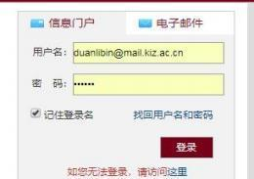一、国科大教育业务平台怎么登陆？

1. 网址：http://sep.ucas.ac.cn
2. 参加集中教学的学生，请用国科大统一分配的邮箱作为用户名（***@mails.ucas.ac.cn），
初始密码为有效证件号码（身份证、军官证），
有英文字母的统一填小写，自行更改过密码的请用更改后的密码。
3. 未参加集中教学的学生，请用学号作为用户名，初始密码为有效证件号码（身份证、军官证），有英文字母的统一填小写。
如遇无法登录的情况，请拨打国科大网络中心电话 010-88256622 咨询系统登录问题。

二、在培养系统里需要填写哪些信息？
1、个人信息维护
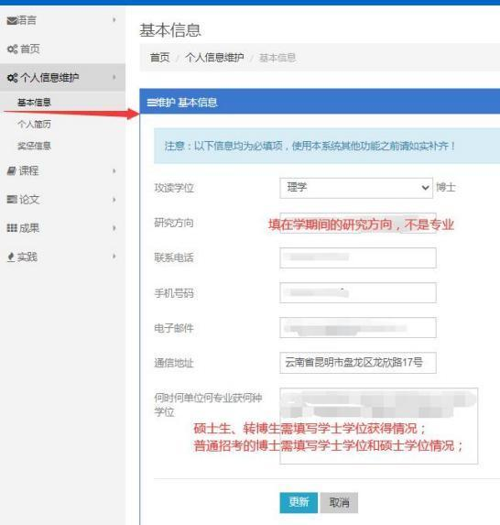

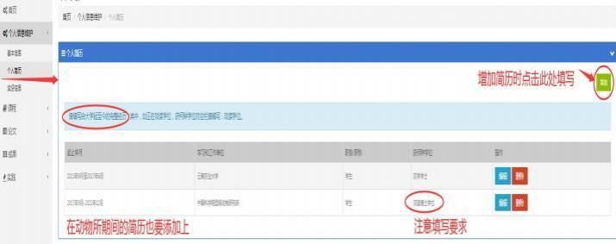

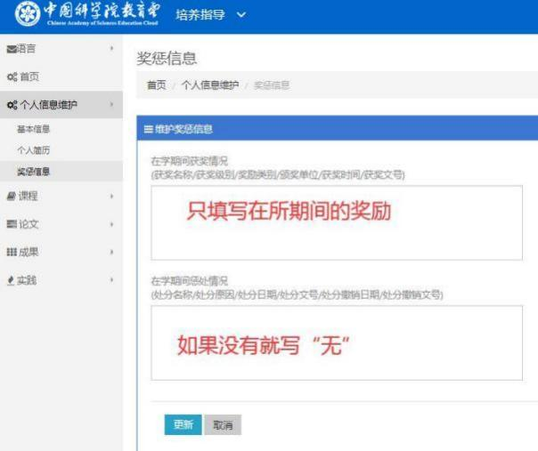

2、课程模块维护
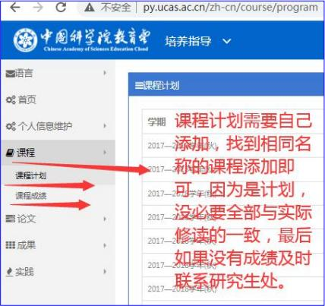

3 、论文模块维护
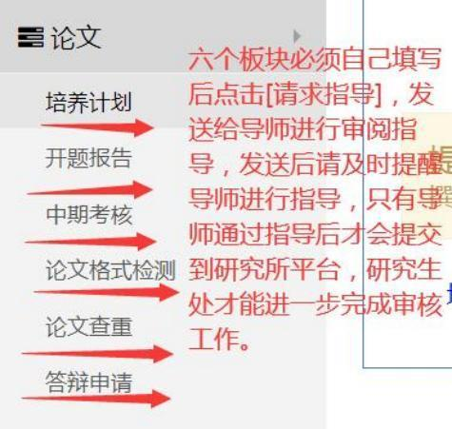

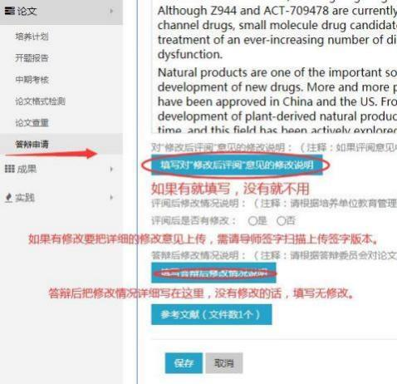

4、成果模块维护：
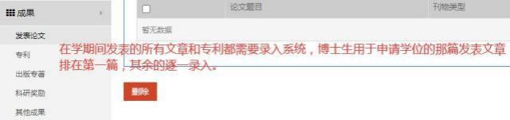

5、学术报告与社会实践
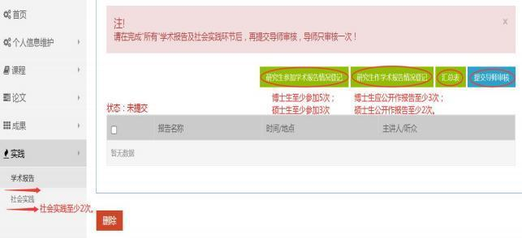

三、学籍系统里需要填写那些信息？
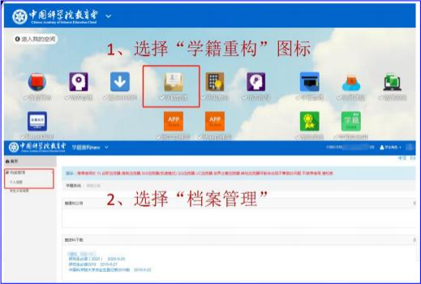

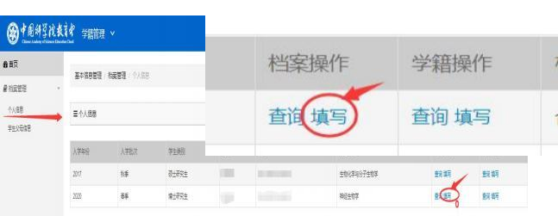
主要路径：档案管理----个人信息-----档案操作----填写。

1、研究生登记表（B1）的填写

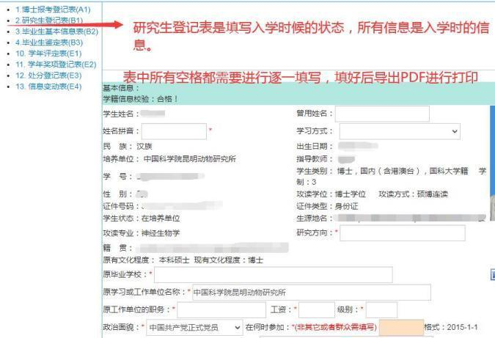

2、毕业生基本信息表（B2）的填写
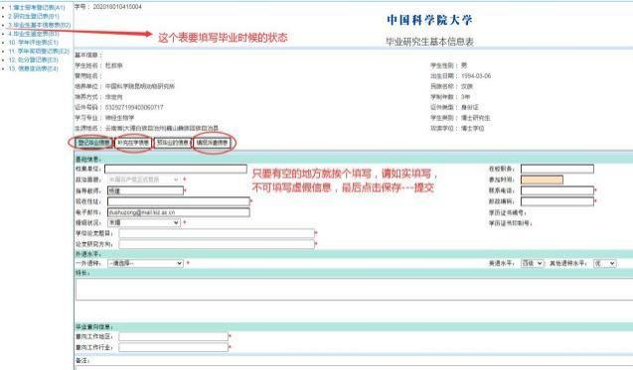

- 学生预毕业申请填报步骤

学生登录sep系统，选择就业管理，点击打开页面；再选择“手续办理”，打开进去后，选择先完善个人信息，完善后在填写“预毕业申请信息”----打开后再点击右上角的“预毕业申请”进行填写。

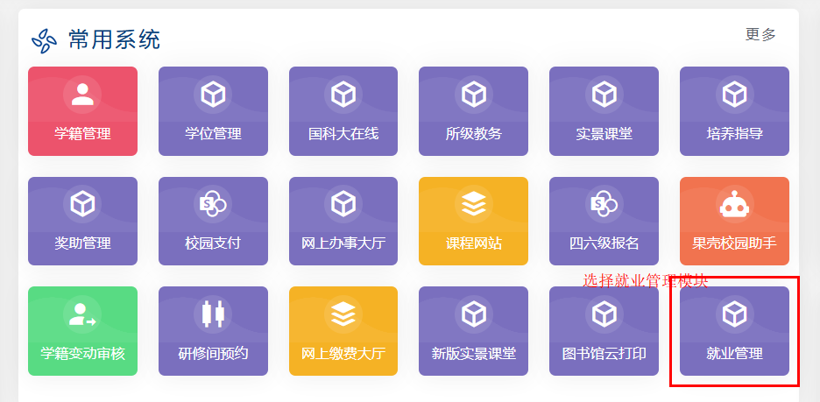

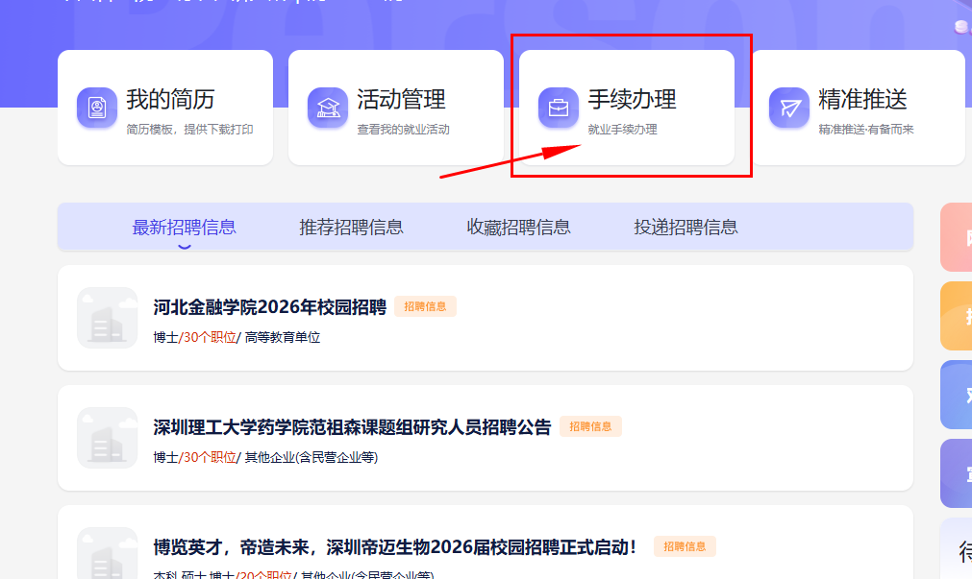

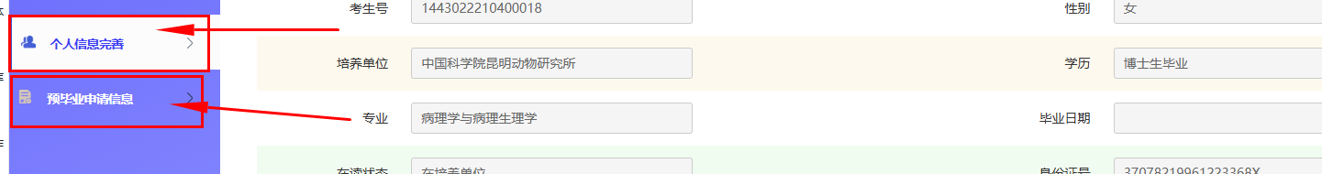

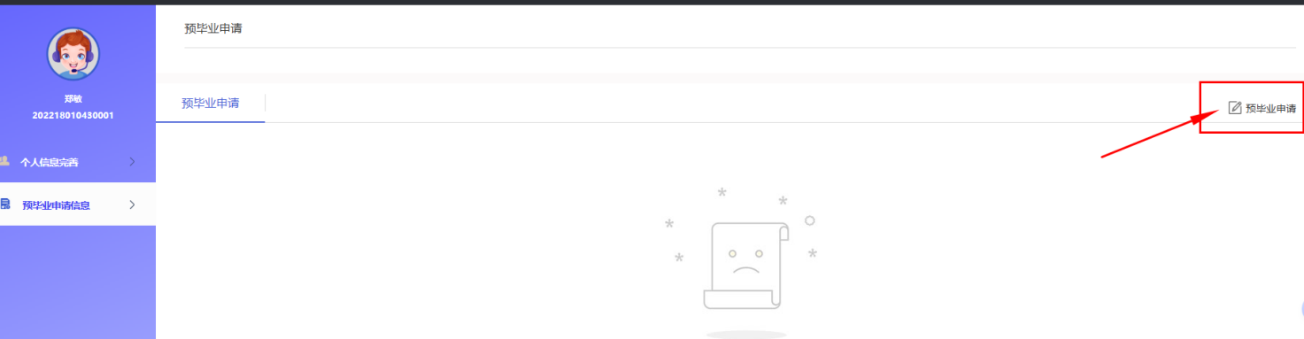

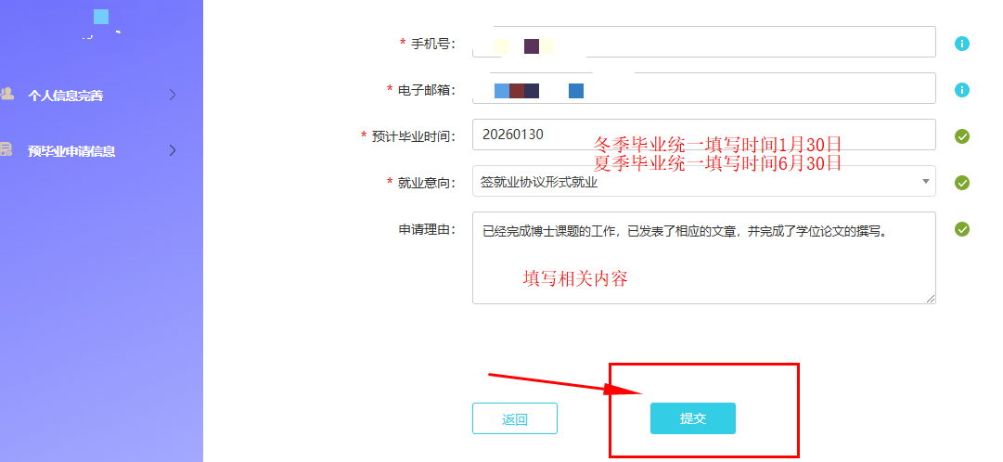

4、学生签约、派遣数据填报步骤

预毕业申请审核通过后，毕业生首先确认毕业去向，然后填写毕业去向登记模块和户档手续办理模块。
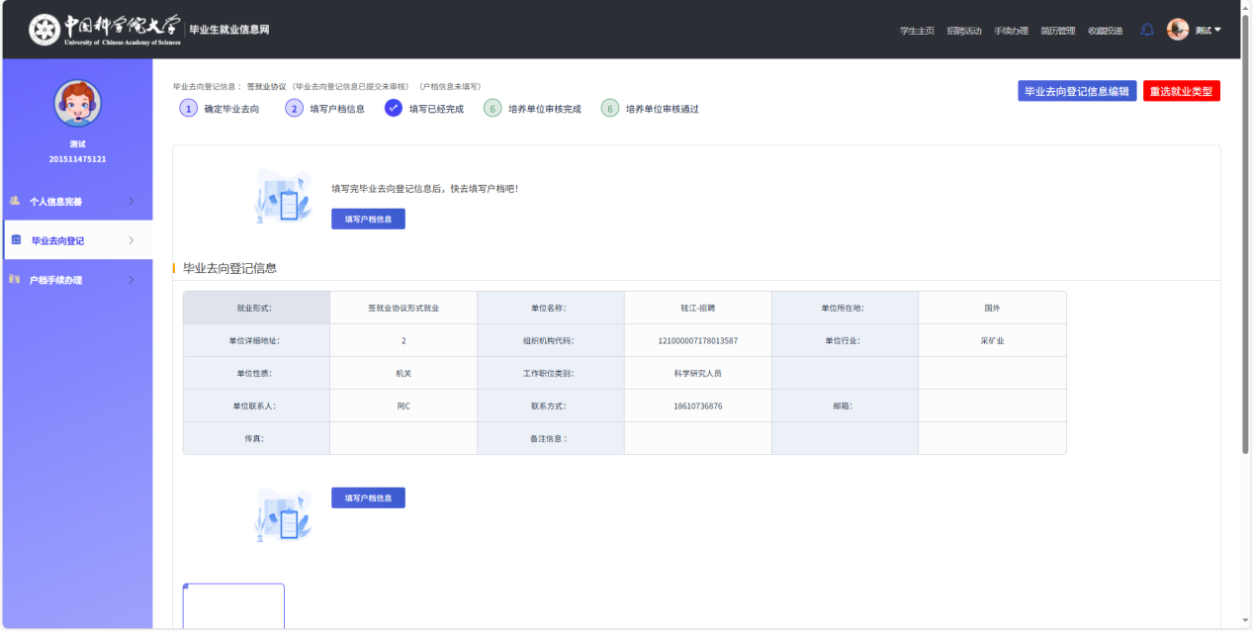

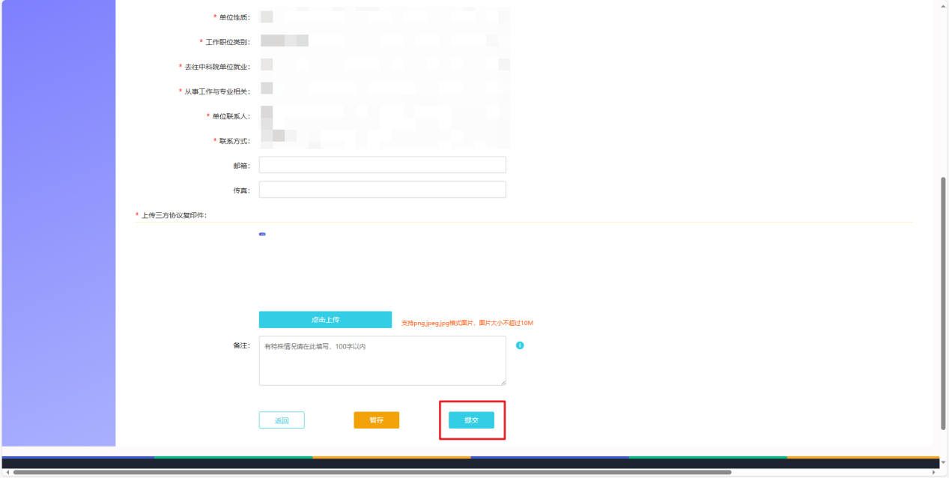
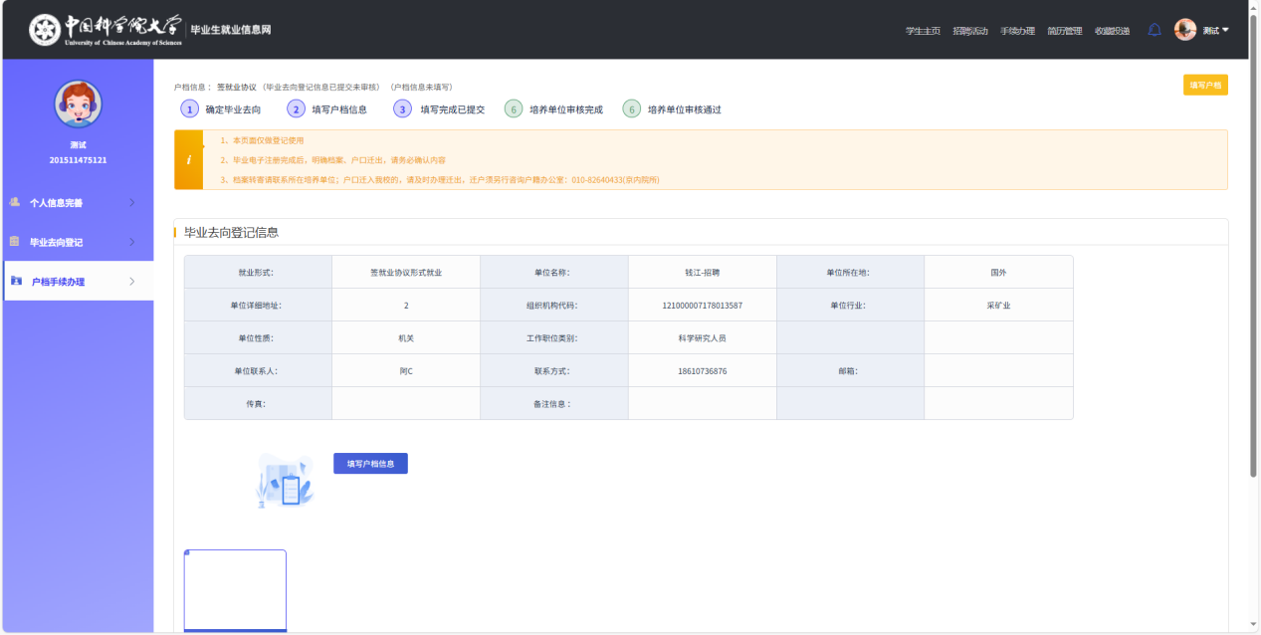

签约数据填报:
为了落实教育部关于毕业生签约数据日报、周报、月报的要求，已经落实就业单位（收到用人单位 offer）的学生都需要登录填报签约数据。
（1）学生范围：所有预计下一年度毕业的在校生。
（2）填报时间：收到用人单位 offer、领取三方协议时填报。
（3）定向生按照定向招生协议派遣回定向单位，少数民族骨干计划毕业生派遣回协议省教育厅。
学生只是在签约时选择“提交签约数据 ”、到需要派遣时再选择“提交派遣数据 ”。签约数据用于上报教育部实时统计毕业生签约率，派遣数据用于上报北京市教委打印报到证。

（1）毕业去向相关信息：包括毕业去向、基层证书发放范围、报到证签发类别、电子版签约材料上传等。
（2）特殊职位
（3）二分或派遣单位基本情况：是指接收毕业生户口和档案的单位信息。派遣主要是派户口，派遣的原则是档案跟着户口走、户档不能分离。
派遣单位是指接收毕业生户口和档案的单位；
二分单位是指毕业生原籍或代理/托管地接收毕业生户档的单位。
(4)具体落实单位基本情况:是指实际就业单位情况,分为3种情况:
A：签就业协议将户档迁到就业单位的，“二分或派遣单位基本情况 ”与“具体落实单位基本情况 ”都填相同单位信息；
B：户档二分回原籍的“具体落实单位基本情况 ”填签劳动合、单位用人证

明等单位信息；
C：户档迁到代理 /托管地的，“具体落实单位基本情况 ”填代理/托管地接收户档单位信息或签劳动合同、单位用人证明单位信息。
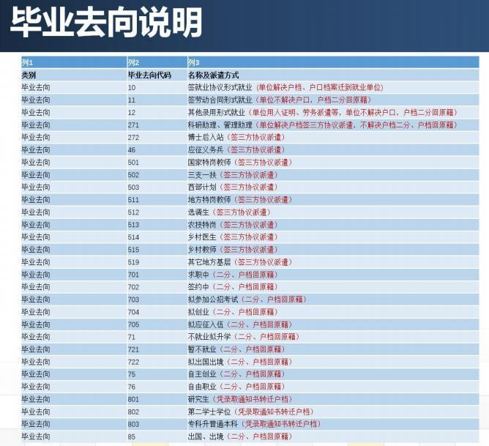

填报数据常见问题：

（1）派遣与二分混淆不清：派遣证上联是转接户口的、下联是转接档案的，只有单位解决毕业生户口和档案问题的才可以签三方协议派遣，不解决和毕业生户口和档案问题的只能二分；
（2）生源地信息为空：应在入学报到时和报毕业生数据时维护生源地信息，生源地信息为空无法派遣！
（3）单位组织机构代码填写不准确：单位组织机构代码中的字母必须大写！必须登陆组织机构代码网站查询、正确填写，不能随意编写、为空、填“无 ”，只有当单位性质为机关、事业单位或部队时，无法查到组织机构代码的才可以填无，代码填写不准确无法打印报到证！
（4）单位性质填写不准确：单位性质与单位事实不符，单位名称是公司，单位性质确填事业单位或高等教育单位。
（5）单位隶属填写不准确：单位隶属不明确的选择“全国人大教科文卫委员会 ”。
（6）邮政编码超长：邮政编码必须填 6 位数字。
（7）就业单位在北京的，没有上传进京接收函就提交派遣数据：就业单位所在地为北京的、必须先收到进京接收函、并将接收函照片通过派遣系统上传后再提交派遣数据，否则无法打印报到证并导致数据被教委退还删除！
（8）定向生委培单位信息错误：定向生的委培单位应与委培协议一致（全称或简称），很多错填为就读研究所单位名称！

四、学位系统里需要填写那些信息?
选择“学位管理 ”的标志

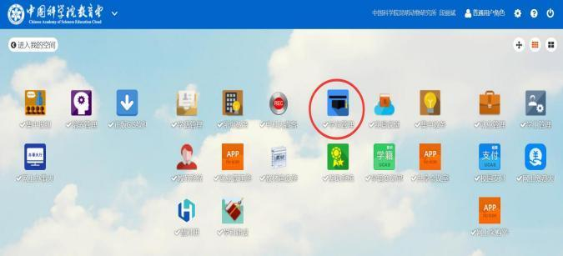

注意：学位系统里所有的数据都是从培养系统和学籍系统里同步过来的，如果有错误，需要返回相应的地方进行修改。

1、基本信息的核对与填写
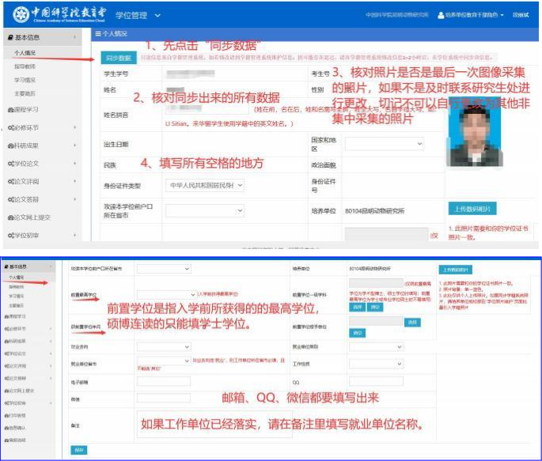

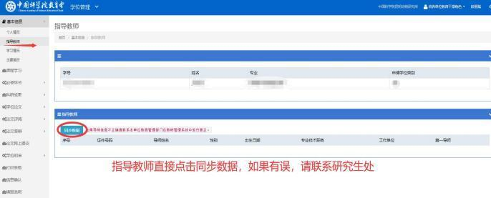

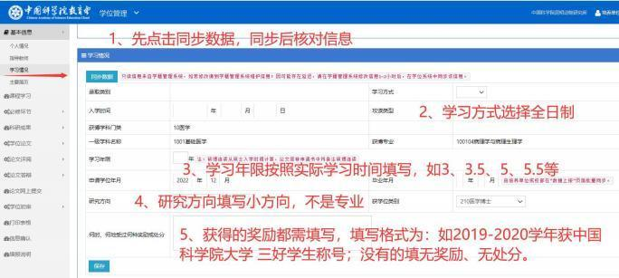

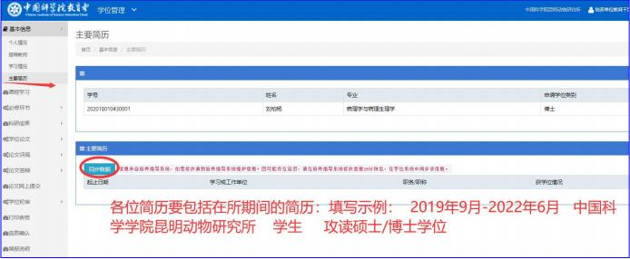
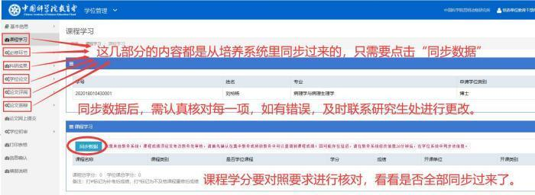

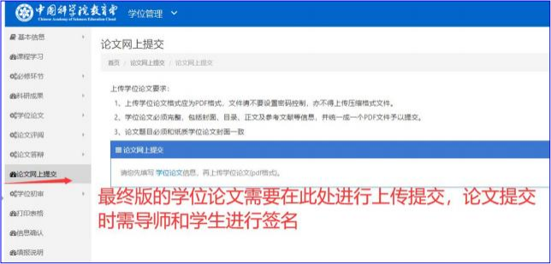
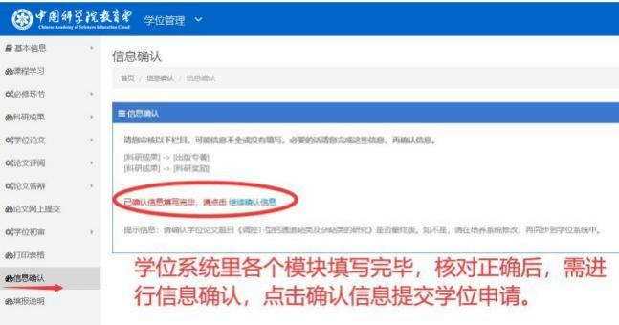

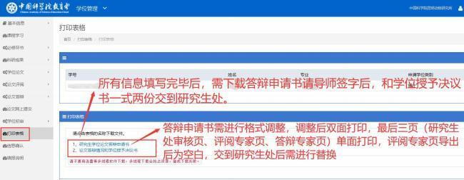

学位系统填报说明

“ 学位信息管理系统” 所要求填报的学位信息是学位授予审核的依据，同时也是上报国务院学位办的原始数据。在填报学位信息前，请仔细阅读以下填报说明，认真填写每一项信息。

一、登录系统

“ 学位信息管理系统” 学生用户的填报权限由各培养单位研究生教育管理部门负责，开通学生的填报权限后，即可从 SEP 登录学位系统。如果忘记 SEP 用户名或者密码，点击登录页面的“找回用户名或者密码” ，或者联系本培养单位的 SEP 单位管理员。

二、学位信息的填报要求
(一)基本信息
1．个人情况
(1)学号、考生号、姓名、性别、出生日期、身份证件号、培养
单位：以上个人信息系统均需从学籍系统同步，点击“ 同步数据”引入学籍信息。学生本人不能修改，如果有误，请向培养单位提出。
2 姓名拼音: 填写姓名汉语拼音（姓在前名在后，如：Li Sitian）。来华留学生填写护照上的英文姓名。
(3) 国家和地区: 港澳台人士填写所在地区，华侨填写“ 中国”。
(4) 民族: 同步学籍系统数据。
(5) 政治面貌: 同步学籍系统数据。
(6) 出生日期: 同步学籍系统数据，须与身份证件上一致。

(7) 身份证件类型和身份证件号码:
内地身份证：中国大陆人士（除现役军人外）一律填写中华人民共和国居民身份证证件， 证件号码为 15 位或 18 位。
军人证件： 中华人民共和国现役军人（含武装警察、军校学员）填写军人证件。证件号码须以汉字开头，如“ 参字第 1446707 号” 、“海字第 140832 号” 、“武总字第 017523 号” 等。
港澳台身份证件：港澳人士填写“ 港澳居民来往内地通行证” ，台湾人士填写“ 台湾居民来往大陆通行证”。
华侨身份证：海外华侨填写其持有的华侨身份证， 无华侨身份证者在证件号码字段中填写中国护照号码。
外籍护照： 外籍人员填写外籍护照号码。
(8) 前置最高学位: 指学位申请人入学前获得的最高学位信息。
(9)前置学位一级学科: 仅限前置最高学位为学术型博士、硕士学位时填写；前置最高学位为学士或专业学位硕士时不需填写。因专业调整、境外学位等原因，获得学位的专业名称在专业代码库中无法找到对应代码的，选择相似专业填写。
(10)获前置学位年月: 填写获前置最高学位的年月。
(11) 前置学位授予单位：获得前置学位的学位授予单位或毕业院校，如因合并、更名等原因使原名称改变的，请填写最新的名称；如前置学位授予单位已撤销，请选择列表中的“ 其他”“ 学位授予单位已撤销；境外教育机构请选择列表中的“ 其他”“境外教育机构”。
(12)毕业去向、就业单位类别、就业单位省市、工作性质: 表明获学位后的去向和从事工作的性质。

(13) 数码照片上传：上传照片须与本人学位证书上粘贴的照片一致。学历博士、学历硕士为本人学历电子注册电子照片，其他人员照片参考如下标准采集：
图片尺寸（像素）： 宽 110～390，高 150～576
大小： 5K～200K、 格式： JPG
被摄人服装： 白色或浅色系
照片背景：单一蓝色
电子照片必须由数码相机拍摄，免冠，头顶距离顶部约占照片高度的 3/10。
照片文件名为本人身份证件号码

2、指导教师
如有多名指导教师，应显示全部导师信息。同步教师系统数据，如发现有误，请联系培养单位修改。

3、学习情况
(1) 录取类别、入学时间、攻读类型、学科专业: 同步学籍系统数据。
(2)攻读方式: 请根据实际情况选择。
(3)学习年限: 请根据实际学习年限填写；硕博连读从硕士入学时间计算，论文答辩申请书中将备注硕博连读。
(4) 申请学位年月: 根据申请批次系统自动填入。
(5)毕业年月: 根据学籍信息和毕业注册信息系统自动填入。
(6)研究方向: 请填写完整，不能只写编号。

(7)获学位类别: 根据实际情况选择，不确定的话请咨询培养单位。
(8)何时、何地受过何种奖励或处分: 根据实际情况填写。

4、主要简历: 同步培养系统数据。

(二) 课程学习: 同步教务系统。所级教务课程需经教务处审核。
(三)必修环节
开题报告、中期综合考核和学术报告及社会实践: 同步培养系统数据，需在培养系统中通过审核后才可获取数据。
(四)科研成果
发表论文、出版专著、获得专利、科研奖励、其他成果: 同步培养
系统数据。
重点强调：凡申请中国科学院大学学位的学生，其申请学
位的有效科研成果必须署名“ 中国科学院大学”（英文名称： University of Chinese Academy of Sciences），否则不受理其学位申请。署名标注顺序由其导师决定。专利、奖项及 2017年2月23日之前已获得的科研成果在学生申请学位时由各培养单位学位评定委员会进行认定。
(五) 学位论文
论文信息、综合评价、论文摘要: 同步培养系统数据，需答辩通过后才可获取信息。
初审修改情况: 如果培养单位学位评定委员会做出修改论文的决议，需详细填写对论文做了哪些修改。如没有，无需填写此栏目。
（六） 同步培养系统数据，需答辩通过后才可获取信息。

同步培养系统数据，需答辩通过后才可获取信息。
重点说明：学位论文在评阅、答辩及初审后若做了修改， 应将逐条对应专家质疑的详细的修改情况填报到系统中。“培养管理”系统中评阅后修改情况的填写应在论文评阅完成后， 学生先选择是否有修改。如有修改，学生点击“是” ，填写修改情况并上传导师签字（或附导师证明邮件等）的修改情况文件；如没有修改，学生点击“否” 即可。若学生未选择“是”或“否” ， 在“学位管理”系统同步数据时会提醒学生进入 “培养管理”系统填写相关信息。
系统中上传的文章接收函，须由导师签字确认， 以免出现误判或伪造等情况。
(八)论文网上提交

学生在通过学位论文答辩后，需提交学位论文电子版一份。论文应为 PDF 格式。可在学位系统上传；如果培养系统中论文 PDF 为最终版，
也可不用再次上传，最终上报数据将使用培养系统中的论文 PDF。论文题目必须和纸质学位论文封面一致。如不一致，需修改系统中的论文题目，请先在培养系统中修改后，在学位系统中的“ 学位论文 ” 部分再次点击同步数据。
(九)打印表格

系统可生成“ 研究生学位论文答辩申请书 ” 和“ 论文答辩情况和学位授予决议书 ”。
(十)信息确认
在信息确认前，应确保所有从其他系统引入的数据均已同步进入“学位管理 ”系统；同步数据之后，若在其他系统做了相关修改，须再次同步到“ 学位管理 ”系统中。学生须对本人的各项信息进行认真审核，

确认无误后点击“信息确认 ”按钮，提交至培养单位研究生处。

